**物联网应用概论实验报告**



**学 号 2051840**

**姓 名 梁厚**

**授课老师 夏波涌**

目录

1. **IAR实验开发环境** 3

1.1 **实验内容** 3

1.2 **实验过程** 4

1.3 **实验现象** 5

1.4 **原理分析** 5

1.5 **实验总结** 7

2. **LED灯控制实验** 7

2.1 **实验内容** 7

2.2 **实验过程** 7

2.3 **实验现象** 9

2.4 **原理分析** 9

2.5 **实验总结** 11

3. **定时控制实验** 11

3.1 **实验内容** 11

3.2 **实验过程** 11

3.3 **实验现象** 14

3.4 **原理分析** 14

3.5 **实验总结** 14

4. **片上温度AD实验** 14

4.1 **实验内容** 15

4.2 **实验过程** 15

4.3 **实验现象** 15

4.4 **原理分析** 16

4.5 **实验总结** 18

5. **串口收发数据实验** 18

5.1 **实验内容** 19

5.2 **实验过程** 19

5.3 **实验现象** 19

5.4 **原理分析** 19

5.5 **实验总结** 21

6. **声响/光敏传感器实验** 21

6.1 **实验内容** 21

6.2 **实验过程** 22

6.3 **实验现象** 22

6.4 **原理分析** 22

6.5 **实验总结** 24

7. **磁场强度传感器实验** 25

7.1 **实验内容** 25

7.2 **实验过程** 25

7.3 **实验现象** 25

7.4 **原理分析** 26

7.5 **实验总结** 28

8. **干簧门磁/霍尔开关传感器实验** 28

8.1 **实验内容** 28

8.2 **实验过程** 28

8.3 **实验现象** 29

8.4 **原理分析** 29

8.5 **实验总结** 31

9. **红外对射传感器实验** 31

9.1 **实验内容** 31

9.2 **实验过程** 32

9.3 **实验现象** 32

9.4 **原理分析** 32

9.5 **实验总结** 35

10. **温湿度传感器实验** 35

10.1 **实验内容** 35

10.2 **实验过程** 36

10.3 **实验现象** 36

10.4 **原理分析** 36

10.5 **实验总结** 39

11. **LED灯控制实验** 39

11.1 **实验内容** 39

11.2 **实验过程** 40

11.3 **实验现象** 42

11.4 **原理分析** 42

11.5 **实验总结** 45

12. **基于BLE4.0的使能从机notify实验** 45

12.1 **实验内容** 45

12.2 **实验过程** 45

12.3 **实验现象** 45

12.4 **原理分析** 46

12.5 **实验总结** 49

1. **IAR实验开发环境**

1.1 **实验内容**

1. IDE的安装配置

IAR是一套ARM开发工具，也就是用于编译和调试嵌入式系统应用程序开发工具，支持汇编、C和C++语言。支持所有主要供应商的所有 32 位 Arm 内核和选定的 64 位 Arm 内核。

IAR中有对应的，支持M16C/60 CPU Core的硬件CPU指令的编译器，可以编译对应的汇编，也可以编译C语言代码。如果对于的硬件通过PC的USB口连接到PC上，此IAR的IDE还可以检测到对应的芯片。

对于第一次实验，主要介绍了IDE的配置及使用。IDE的配置比较复杂，但是使用起来和普通的IDE没有较大区别。都是以工程为主导。

1. 仿真器驱动SmartRF Studio的安装

SmartRF™ Studio 是一个 Windows 应用程序，它对生成配置寄存器值、实际测试射频系统和查找优化的外部组件值尤为有用。其具有以下特点：

* 链接测试。发送和接收节点间数据包。
* 简单模式，用于软件包测试并获取基本寄存器值。
* 从文件保存/负载器件配置数据。
* 通过 USB 端口或并行端口与评估板通信。

当插上开发板后，软件会出现虚拟串口，对应图标高亮，代表已经连接到相应芯片。

1.2 **实验过程**

1. 安装IAR

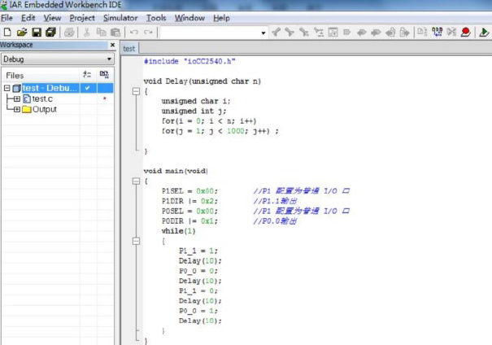

1. 安装SmartRF

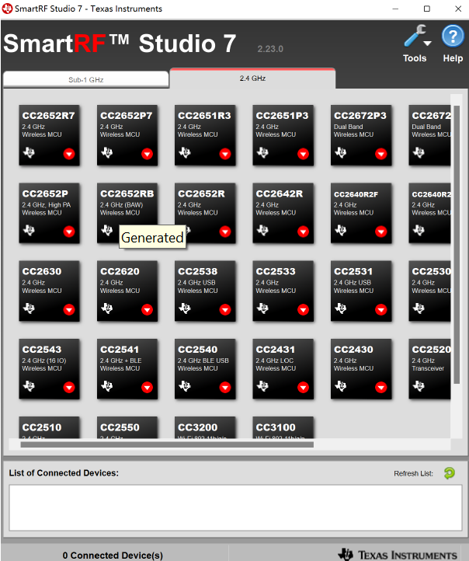

1.3 **实验现象**

连接到实验箱后使用SmartRF进行测试,对应图标高亮，表示连接成功

输入代码后运行

实验箱上指示灯对应闪烁，实验成功

1.4 **原理分析**

|  |
| --- |
| C++ C++ #include "ioCC2540.h" void Delay(unsigned char n) { unsigned char i; unsigned int j; for(i = 0; i < n; i++) for(j = 1; j < 1000; j++) ; } void main(void) { P1SEL = 0x00; //P1 配置为普通 I/O 口 P1DIR |= 0x2; //P1.1 输出 P0SEL = 0x00; //P1 配置为普通 I/O 口 P0DIR |= 0x1; //P0.0 输出 while(1) { P1_1 = 1; Delay(10); P0_0 = 0; Delay(10); P1_1 = 0; Delay(10); P0_0 = 1; Delay(10); } } P1SEl： |

P1SEl：端口1功能选择寄存器；

P1DIR：端口1方向寄存器；

LED为输出设备，所以根据硬件电路是要将P10和P14配置为输出口；

P1SEL：关心第0位和第4位，对应P1.0和P1.4。配置为通用IO，对应位写0，因此，P1SEL的配置是让第0位和第4位置0，其余位保持不变。 1110 1110 P1SEL &= 0xEE；

P1DIR：将P1.0和P1.4设置为输出，对应位为1。因此P1DIR的配置是让第0位和第4位置1，其余位保持不变。 0001 0001 P1DIR |= 0x11；

由于是输出模式，所以不用对P1INP进行配置。

1.5 **实验总结**

第一次实验主要是熟悉实验环境。但是我们小组在配置环境的过程中遇到了一些困难。我们的破解版软件一直不能打开工程文件，以为是破解的问题，尝试了好多其他方法，但是一直打不开。后来发现主机和硬件设备从一开始就没连接成功，我们以为是线路问题，所以更换了几条连接的线路，但是还是连接不上。最后发现硬件设备本身也有故障，于是更换了硬件设备。基本反复调试了一节课，发现我们一开始使用的连接线、硬件设备都有问题。在下课之前还是成功连上了（真不容易OTATO）。

2. **LED灯控制实验**

2.1 **实验内容**

* 阅读UP-MobNet-II型系统ZIGBEE 模块硬件部分文档，熟悉ZIGBEE 模块硬件接口。
* 使用IAR 开发环境设计程序，利用CC2530 的IO 控制LED 外设的闪烁。

ZIGBEE(CC2530)模块LED硬件接口：

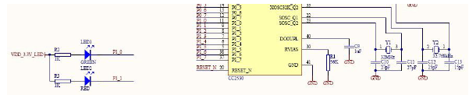

蓝牙4.0(CC2540)模块硬件上设计有 2 个LED 灯，用来编程调试使用。分别连接 CC2540 的 P0_0、P1_1两个 IO 引脚。从原理图上可以看出当 P0_0引脚为低电平时候，LED1 灯点亮，P1_1引脚为高电平时LED0灯亮。

2.2 **实验过程**

1. 使用配套USB 线连接PC 机和UP-MobNet-II 型设备,设备上电，确保打开ZIEBEE 模块开关供电。在连接时有时接口接触不良，需要重新连接。
2. 使用Select_Col和Select_Row 按键选择ZIGBEE 仿真器要连接的ZIGBEE 设备模块(根据LED指示灯判断)。
3. 启动IAR 开发环境，打开\Basic\LED灯控制实验路径下的工程文件。
4. 在IAR 开发环境中编译、运行、调试程序。
5. 实验现象：红灯闪烁、绿灯常亮。

代码分析如下：

|  |
| --- |
| C++ C++ #include <ioCC2540.h> #define uint unsigned int #define uchar unsigned char //定义控制 LED 灯的端口 #define LED0 P1_1 //定义 LED0 为 P11 口控制 #define LED1 P0_0 //定义 LED1 为 P00 口控制 //函数声明 void Delay(uint); //延时函数 void Initial(void); //初始化 P1、P0 口 /**************************** //延时函数 ****************************/ void Delay(uint n) { uint i,t; for(i = 0;i<5;i++) for(t = 0;t<n;t++); } /**************************** //初始化程序 *****************************/ void Initial(void) { P1DIR |= 0x2;//P1.1 输出 P0DIR |= 0x1;//P0.0 输出 LED0 = 0;//LED0 灯熄灭 LED1 = 1;//LED1 灯熄灭 } /*************************** //主函数 ***************************/ void main(void) { Initial();//调用初始化函数 LED0 = 1;//LED0 点亮 LED1 = 0;//LED1 点亮 while(1) { LED1 = !LED1;//LED2 闪烁 Delay(50000); } } |

P1SEl：端口1功能选择寄存器

P1DIR：端口1方向寄存器

LED为输出设备，所以根据硬件电路是要将P10和P14配置为输出口。

2.3 **实验现象**

运行程序，灯闪烁，当修改延迟时间时，小灯闪烁时间变化。

2.4 **原理分析**

CC2540架构图如下图所示：

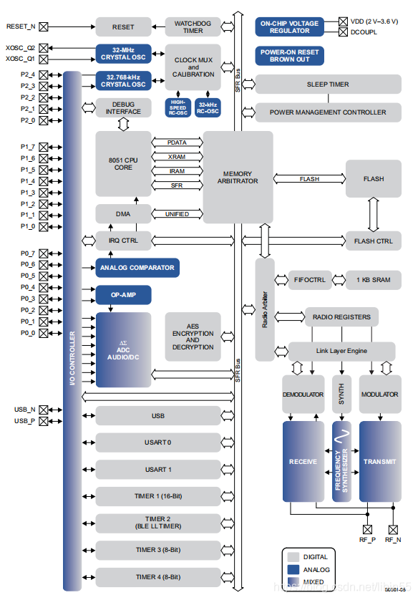

CC2540 2.4GHz低功耗的蓝牙片上方案，单模芯片，8051的CPU内核（外设寄存器配置和STC51单片机相似），256/128K FLASH和8kB RAM，BLE4.0可适用于小数据低功耗的通讯应用

特性:

* 内核32Mhz 接收电流 19.6mA，发送电流（-6dBm）24mA
* 3uS唤醒工作模式下功耗为235uA
* 外部中断唤醒低功耗模式电流消耗0.4uA
* 8051 CPU内核
* 8Kb SRAM，可选的128Kb/256Kb 可编程Flash
* 两路串口，8通道的12位ADC
* 电压范围2V~3.6V
* 21个通用IO口，19个IO支持4mA，其他两个IO支持20mA
* 支持硬件AES

通过对灯进行01开关来控制灯的开闭，输出高电平时小灯点亮，低电平时小灯熄灭。通过控制电平的高低来控制小灯的开闭。

2.5 **实验总结**

通过本次项目的学习进一步了解了CC2640芯片的使用，了解了其内部逻辑是通过控制电平高低实现对灯的控制。

3. **定时控制实验**

3.1 **实验内容**

1. 使用 IAR 开发环境设计程序，利用 CC2540 的 Timer1 定时器控制 LED 外设的闪烁。
2. 使用 IAR 开发环境设计程序，利用 CC2540 的 Timer2 定时器控制 LED 外设的闪烁。

3.2 **实验过程**

1. 使用USB线连接PC机和移动互联网教学科研平台的CC-debug接口
2. 启动IAR开发环境，新建工程，或直接使用work\Basic\Exp2实验工程。
3. 在IAR开发环境中编译、运行、调试程序。

|  |
| --- |
| C++ C++ #include <ioCC2540.h> #define uint unsigned int #define uchar unsigned char #define LED0 P1_1 //定义 LED0 为 P11 口控制 #define LED1 P0_0 //定义 LED1 为 P00 口控制 uint counter=0; //统计溢出次数 uint TempFlag; //用来标志是否要闪烁 void Initial(void); void Delay(uint); /**************************** //延时程序 ***************************/ void Delay(uint n) { uint i,t; for(i = 0;i<5;i++) for(t = 0;t<n;t++); } |

P1SEl：端口1功能选择寄存器；

P1DIR：端口1方向寄存器；

LED为输出设备，所以根据硬件电路是要将P10和P14配置为输出口；

P1SEL：关心第0位和第4位，对应P1.0和P1.4。配置为通用IO，对应位写0，因此，P1SEL的配置是让第0位和第4位置0，其余位保持不变。 1110 1110 P1SEL &= 0xEE；

P1DIR：将P1.0和P1.4设置为输出，对应位为1。因此P1DIR的配置是让第0位和第4位置1，其余位保持不变。 0001 0001 P1DIR |= 0x11；

由于是输出模式，所以不用对P1INP进行配置。

|  |
| --- |
| C++ C++ /**************************** //初始化程序 ***************************/ void Initial(void) { P1DIR |= 0x2; //P1.1 输出 P0DIR |= 0x1; //P0.0 输出 LED0 = 0; //LED0 灯熄灭 LED1 = 1; //LED1 灯熄灭 //初始化 T1 定时器 T1CTL = 0x0d; //中断无效,128 分频;自动重装模式(0x0000->0xffff); } |

当定时器运行，16位计数器从0x0000开始，每个活动时钟边沿增加1。当计数器达到T1CC0(溢出)，寄存器T1CC0H:T1CC0L保存的最终计数值，计数器将复位到0x0000，并继续递增。如果定时器开始于T1CC0以上的一个值，当达到最终计数值(0xFFFF)时，设置标志IRCON.T1IF和T1CTL.OVFIF。如果设置了相应的中断屏蔽位TIMIF.OVFIM以及IEN1.T1EN，将产生一个中断请求。模模式可以用于周期不是0xFFFF的应用程序。

|  |
| --- |
| C++ C++ /*************************** //主函数 ***************************/ void main() { Initial(); //调用初始化函数 LED1 = 0; //点亮 LED1 while(1) //查询溢出 { if(IRCON > 0) { IRCON = 0; //清溢出标志 TempFlag = !TempFlag; } if(TempFlag) { LED0 = !LED1; LED1 = !LED1; Delay(6000); } } } |

而在第二个实验里，修改了溢出中断逻辑的位置，同样溢出时产生一个中断逻辑，使得灯关闭

|  |
| --- |
| C++ C++ void Initial(void) { LED_ENALBLE(); //设置 T2 定时器相关寄存器 SET_TIMER2_CAP_INT();//开溢出中断 SET_TIMER2_CAP_COUNTER(0x55); //设置溢出值 } |

同时设置中断处理函数，和第一个实验主函数中中断请求类似，通过设置溢出值计数

来控制灯的开关。

3.3 **实验现象**

实验进行，在闪烁规定次数后熄灭，实现了定时器计数中断。

3.4 **原理分析**

CC2530 IO相关寄存器

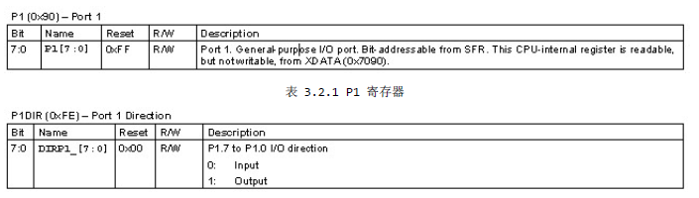

以上图表列出了关于CC2530 处理器的P1 IO 相关寄存器，其中只用到了P1 和P1DIR 两个寄存器的设置，P1 寄存器为可读写的数据寄存器，P1DIR 为IO 输入输出选择寄存器，其他IO 寄存器的功能，使用默认配置。

3.5 **实验总结**

了解了溢出控制灯的开关的方法。定时器中断是由单片机中的定时器溢出而申请的中断。 51单片机中有两个定时器T0和T1： TF0：定时器T0溢出中断请求。 当定时器TO产生溢出时，TO中断请求标志TF0置1，请求中断处理。 TF1：定时器T1溢出中断请求。

通过溢出产生中断请求并进行对灯的控制是很巧妙的方法，也可以借助此实现定时的效果。

4. **片上温度AD实验**

4.1 **实验内容**

1. 阅读移动互联网教学科研平台 蓝牙4.0模块硬件部分文档，熟悉 蓝牙4.0模块相关硬件接口。
2. 使用 IAR 开发环境设计程序，利用 CC2540 的内部温度传感器作为 A\D 输入源，将转换后的温度数值利用串口发送给 PC 机终端。

4.2 **实验过程**

1. 使用USB线连接PC机和移动互联网教学科研平台的CC-debug接口,将系统配套串口线一端连接PC机， 一端连接移动互联网平台的串口2(com2)上。

2. 启动IAR开发环境，新建工程，或直接使用Exp6实验工程。

3. 在IAR开发环境中编译、运行、调试程序。

4. 使用 PC 机自带的超级终端连接串口，将超级终端设置为串口波特率 57600、8 位、无奇偶校验、无硬件流模式，即可在终端收到模块传递过来的温度值。

4.3 **实验现象**

运行程序，可以看到超级终端中不断收到终端发来的温度值：

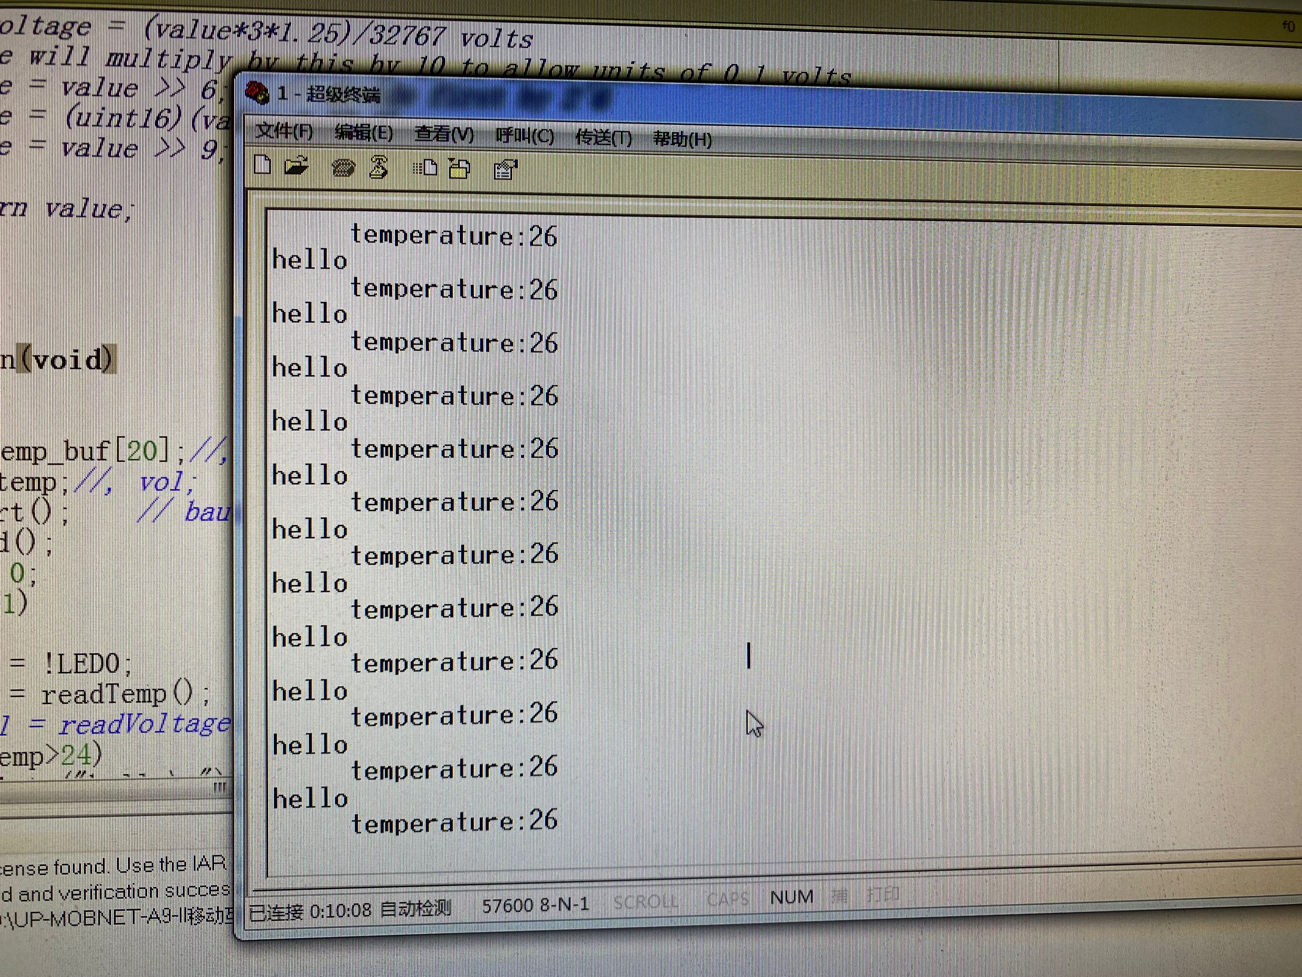

我们修改了程序，当温度超过25°C时，输出：

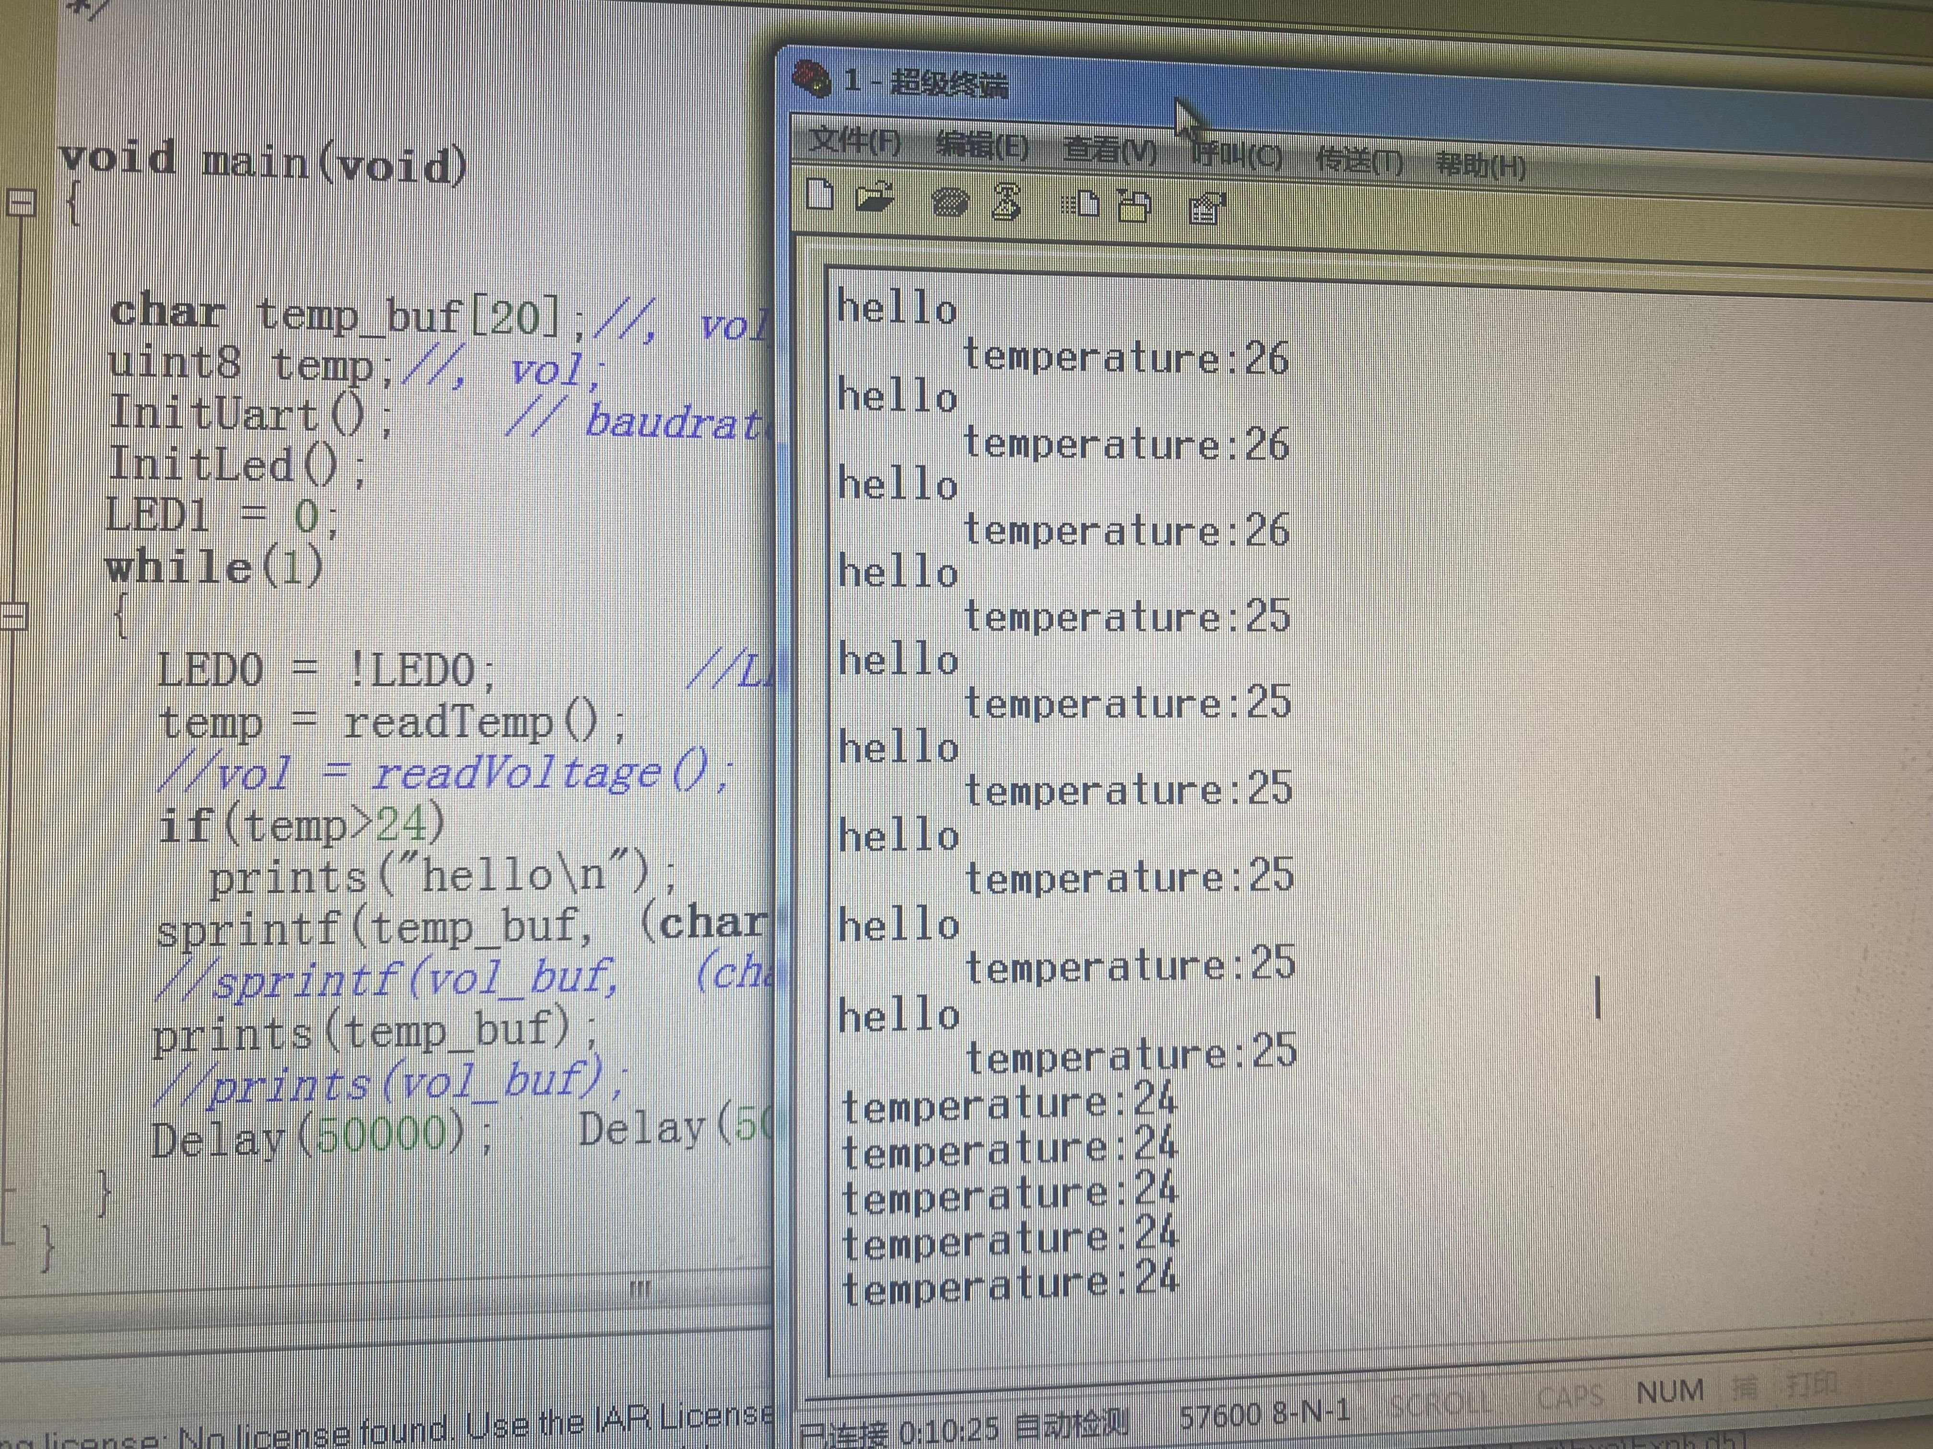

4.4 **原理分析**

实验代码如下：

|  |
| --- |
| C++ C++ void main(void) { char temp_buf[20];//, vol_buf[20]; uint8 temp;//, vol; InitUart(); //baudrate: 57600 InitLed(); LED1 = 0; while(1) { LED0 = !LED0; //LED2 blink 表示程序运行正常 temp = readTemp(); //read temperature value //vol = readVoltage(); sprintf(temp_buf, (char*)"temperature:%d\r\n", temp); //sprintf(vol_buf, (char*)"vol:%d\r\n", vol); prints(temp_buf); //prints(vol_buf); Delay(50000); Delay(50000); Delay(50000); } } |

CLKCONCMD 和 CLKCONSTA 控制寄存器，用来控制系统时钟源和状态， SLEEPCMD 和 SLEEPSTA 寄存器用来控制各种时 钟源的开关和状态。PERCFG 寄存器为外设功能控制寄存器，用来控制外设功能模式。 U0CSR、 U0GCR、 U0BUF、U0BAUD 等为串口相关寄存器。 ADCCON1 和 ADCCON3 分别为 AD 转换控制器和 AD 转换设置寄存器。

|  |
| --- |
| C++ C++ static char readTemp(void) { static uint16 voltageAtTemp22; static uint8 bCalibrate=TRUE; // Calibrate the first time the temp sensor is read uint16 value; char temp; ATEST = 0x01; TR0 |= 0x01; ADCIF = 0; //clear ADC interrupt flag ADCCON3 = (HAL_ADC_REF_125V | HAL_ADC_DEC_512 | HAL_ADC_CHN_TEMP); while ( !ADCIF ); //wait for the conversion to finish value = ADCL; //get the result value |= ((uint16) ADCH) << 8; value >>= 4; // Use the 12 MSB of adcValue /* Assume ADC = 1480 at 25C and ADC = 4/C */ #define VOLTAGE_AT_TEMP_25 1480 #define TEMP_COEFFICIENT 4 // Calibrate for 22C the first time the temp sensor is read. // This will assume that the demo is started up in temperature of 22C if(bCalibrate) { voltageAtTemp22=value; bCalibrate=FALSE; } temp = 22 + ( (value - voltageAtTemp22) / TEMP_COEFFICIENT ); // Set 0C as minimum temperature, and 100C as max if( temp >= 100) return 100; else if(temp <= 0) return 0; else return temp; } |

温度值转换

1. ADC模块的输入

对于CC2530的ADC模块，端口P0引脚可以配置为ADC输入端，依次为AIN0~AIN7。可以把输入配置为单端或差分输入。在选择差分输入的情况下，差分输

入包括输入对

AIN0-AIN1、AIN2-AIN3、AIN4-AIN5和AIN6-AIN7。除了输入引脚AIN0-AIN7，片上温度传感器的输出也可以选择作为ADC的输入用于温度测量；还可以输入一个对应AVDD5/3的电压作为一个ADC输入，在应用中这个输入可以实现一个电池电压监测器的功能。

1. 序列ADC转换与单通道ADC转换

CC2540的ADC模块可以按序列进行多通道的ADC转换，并把结果通过DMA传送到存储器，而不需要CPU任何参与。寄存器位ADCCON2用于定义一个ADC转换序列。如果ADCCON设置为一个小于8的值，ADC转换序列包括从0通道开始，直到并包括ADCCON2.SCH所设置的通道号码。当ADCCON设置为一个在8和12之间的值，转换序列包括从通道8开始差分输入，到ADCCON所设置的通道号码结束。

4.5 **实验总结**

1. 通过此次实验在了解电平信号控制开关的应用的基础上对CC2540有了更深的理解。
2. 通过这次试验更了解了其他信号向电信号的转换。
3. 不同信号的转换都各有难度与特点。

5. **串口收发数据实验**

5.1 **实验内容**

1. 阅读移动互联网教学科研平台 蓝牙4.0模块硬件部分文档，熟悉蓝牙4.0模块硬件接口。

2. 使用 IAR 开发环境设计程序，利用CC2540的串口0进行数据收发通讯。

5.2 **实验过程**

1. 使用 USB 线连接 PC 机和移动互联网教学科研平台的 CC-debug 接口,将系统配套串口线一端连接 PC机，一端连接移动互联网平台的串口 2(com2)上。

2. 启动 IAR 开发环境，新建工程，或直接使用 Exp9 实验工程。

3. 在 IAR 开发环境中编译、运行、调试程序。

4. 使用 PC 机自带的超级终端（注意：字符串必须以回车键结束或输入字符串长度超过 30 个字符，才会显示）连接串口，将超级终端设置为串口波特率 57600、8 位、无奇偶校验，无硬件流模式，当向串口终端输入数据输入回车结束符时，将在超级终端看到串口输入的数据。

5.3 **实验现象**

当向串口终端输入数据输入回车结束符时，将在超级终端看到串口输入的数据。

5.4 **原理分析**

CC2540 处理器的P0和P1 IO 相关寄存器，P1和P0寄存器为可读写的数据寄存器，P1DIR和P0DIR为 IO输入输出选择寄存器，其他IO寄存器的功能，使用默认配置。

CC2540 处理器串口操作相关的寄存器，其中包括CLKCONCMD控制寄存器，用来控制系统时钟源，SLEEPCMD和SLEEPSTA寄存器用来控制各种时钟源的开关和状态。 PERCFG寄存器为外设功能控制寄存器，用来控制外设功能模式。U0CSR、U0GCR、U0BUF

、U0BAUD等为串口相关寄存器。

|  |
| --- |
| C++ C++ void main(void) { char receive_buf[30]; uchar counter =0; uchar RT_flag=1; InitUart(); // baudrate:57600 InitLed(); while(1) { if(RT_flag == 1) //接收 { LED1 =0; //接收状态指示 if( temp != 0) { if((temp!='\r')&&(counter<30)) //'\r‘回车键为结束字符 //最多能接收30个字符 { receive_buf[counter++] = temp; } else { RT_flag = 3; //进入发送状态 } if(counter == 30) RT_flag = 3; temp = 0; } } if(RT_flag == 3) //发送 { LED1 = 1; //关 LED1 LED0 = 1; //发送状态指示 U0CSR &= ~0x40; //禁止接收 receive_buf[counter] = '\0'; prints(receive_buf); prints("\r\n"); U0CSR |= 0x40; //允许接收 RT_flag = 1; //恢复到接收状态 counter = 0; //指针归 0 LED0 = 0; // 关发送指示 } } } #pragma vector = URX0_VECTOR __interrupt void UART0_ISR(void) { URX0IF = 0; //清中断标志 temp = U0DBUF; } |

程序通过配置CC2540 处理器的串口相关控制寄存器来设置串口0的工作模式为串口模式，波特率为57600，使用中断方式接收串口数据并向串口输出。

5.5 **实验总结**

通过这个实验，进一步了解了串口通信。

串行接口简称串口，也称串行通信接口（通常指COM接口）：是采用串行通信方式的扩展接口。

串口通信的两种基本方式

1、同步通信（SYNC:synchronous data communication）(有时钟信号来做同步)：

是指在约定的通信速率下，发送端和接收端的时钟信号频率和相位始终保持一致（同步），这样就保证了通信双方在发送和接收数据时具有完全一致的定时关系。

2、异步通信（ASYNC:asynchronous data communication）

是以字符为单位进行传输的，字符之间没有固定的时间间隔要求，而每个字符中的各位则以固定的时间传送。

异步串行通信UART(无时钟信号)(Universal Asynchronous Receiver/Transmitter)，即通用异步接受/发送。

显然，采用异步通信时，发送端和接收端可以由各自的时钟来控制数据的发送和接收，这两个时钟源彼此独立，可以互不同步。

6. **声响/光敏传感器实验**

6.1 **实验内容**

1. 阅读移动互联网教学科研平台 蓝牙4.0模块硬件部分文档，熟悉蓝牙4.0模块硬件接口。
2. 使用 IAR 开发环境设计程序，利用 CC2540 的IO中断来监测声响/光敏传感器的状态。

6.2 **实验过程**

1. 使用USB线连接PC机和移动互联网教学科研平台的CC-debug接口,将系统配套串口线一端连接PC机，一端连接移动互联网平台的串口2(com2)上。

2. 启动IAR开发环境，新建工程，将Exp4实验工程中代码拷贝到新建工程中。

3. 在IAR开发环境中编译、运行、调试程序。

4. 使用串口调试助手连接串口，将串口调试助手设置为串口波特率57600、8位、无奇偶校验，无硬件流模式，当有声音时,串口输出Sound Switch,当光敏的光由强变暗时串口打印Light Switch。

6.3 **实验现象**

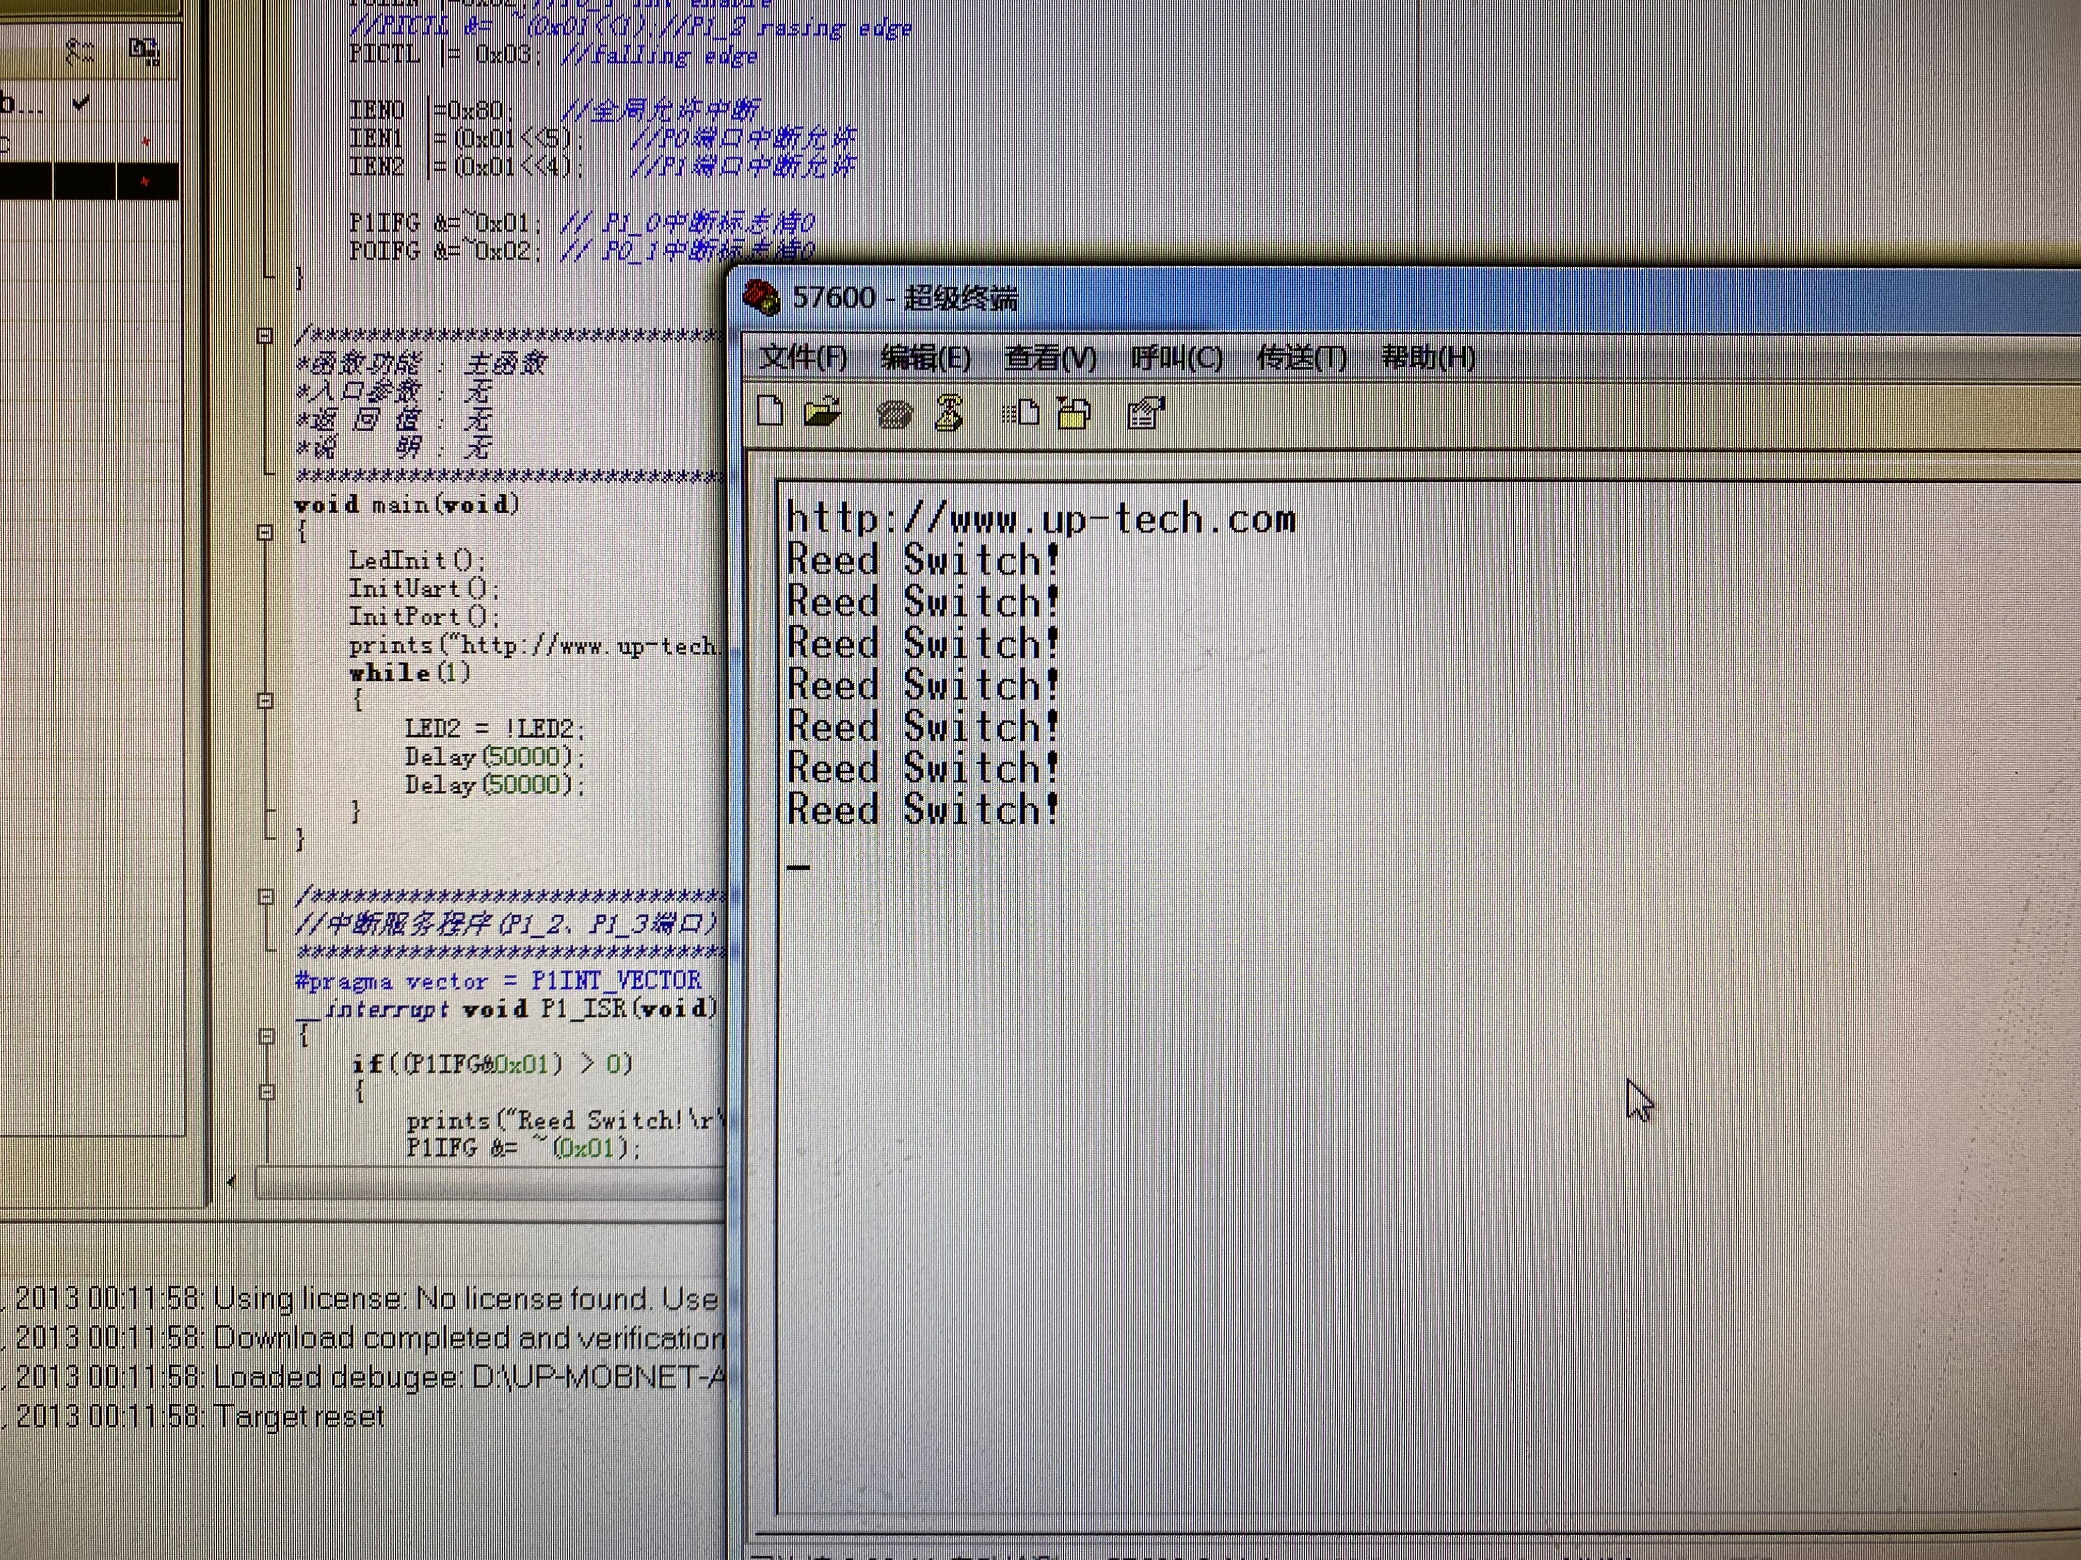

6.4 **原理分析**

系统配套的声响/光敏传感器，与蓝牙 4.0 模块的 IO/INT 排针相连，这样可以知道，光敏传感器模块的信号线与蓝牙 4.0 模块的 P1_0 IO 引脚相连，声响传感器与 P0_1 IO 引脚相连。因此需要在代码中将该相应引脚配置成中断输入模式，来监测声响/光敏传感器状态。

|  |
| --- |
| C++ /***************************************** //IO P1_2 中断模式初始化 *****************************************/ void InitPort(void) { // P1_0 interrupt io initialized. P1DIR &= ~0x01;//P1_0 input mode P1IEN |=0x01;//P1_0 int enable P0DIR &= ~0x02;//P0_1 input mode P0IEN |=0x02;//P0_1 int enable //PICTL &= ~(0x01<<1);//P1_2 rasing edge PICTL |= 0x03; //falling edge IEN0 |=0x80; //全局允许中断 IEN1 |=(0x01<<5); //P0 端口中断允许 IEN2 |=(0x01<<4); //P1 端口中断允许 P1IFG &=~0x01; // P1_0 中断标志清 0 P0IFG &=~0x02; // P0_1 中断标志清 0 } /********************************************************************* //中断服务程序(P1_2、P1_3 端口) *********************************************************************/ #pragma vector = P1INT_VECTOR __interrupt void P1_ISR(void) { if((P1IFG&0x01) > 0) //中断 { prints("Sound Switch!\r\n"); P1IFG &= ~(0x01); LED1 = !LED1; Delay(1000); } if((P0IFG&0x02) > 0) { prints("Light Switch!\r\n"); P0IFG &= ~(0x02); LED1 = !LED1; Delay(1000); } P0IF = 0; //清中断标志 P1IF = 0; //清中断标志 } |

6.5 **实验总结**

光敏传感器的核心元件就是光敏电阻。光敏电阻又称光导管，它几乎都是用半导体材料制成的光电器件。 光敏电阻没有极性，纯粹是一个电阻器件，使用时既可加直流电压，也可以加交流电压。无光照时，光敏电阻值（暗电阻）很大，电路中电流（暗电流）很小。  
当光敏电阻受到一定波长范围的光照时，它的阻值（亮电阻）急剧减少，电路中电流迅速增大。一般希望暗电阻越大越好，亮电阻越小越好，此时光敏电阻的灵敏度高。实际光敏电阻的暗电阻值一般在兆欧级, 亮电阻在几千欧以下。 下图为光敏电阻的原理结构。它是涂于玻璃底板上的一薄层半导体物质，半导体的两端装有金属电极，金属电极与引出线端相连接, 光敏电阻就通过引出线端接入电路。为了防止周围介质的影响，在半导体光敏层上覆盖了一层漆膜，漆膜的成分应使它在光敏层最敏感的波长范围内透射率最大。

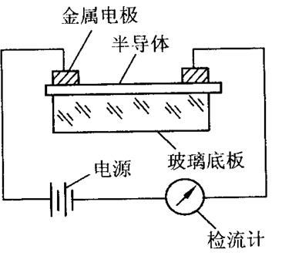

7. **磁场强度传感器实验**

7.1 **实验内容**

1. 阅读 UP-CUP移动互联网教学科研平台 蓝牙4.0模块硬件部分文档，熟悉蓝牙4.0模块相关硬件接口。

2. 阅读磁场强度传感器芯片文档，熟悉该传感器的使用及时序操作。

3. 使用 IAR 开发环境设计程序，利用 CC2540 的IO口来模拟I2C读取三轴加速度传感

器的状态。

7.2 **实验过程**

1. 使用 USB 线连接 PC 机和移动互联网教学科研平台的 CC-debug 接口,将系统配套串口线一端连接 PC机，一端连接移动互联网平台的串口 2(com2)上。

2. 启动 IAR 开发环境，打开 Exp2 实验工程。

3. 在 IAR 开发环境中编译、运行、调试程序。

4. 使用串口调试助手连接串口，将串口调试助手设置为串口波特率 57600、8 位、无奇偶校验、无硬件流模式，运行程序观察串口数据输出。

7.3 **实验现象**

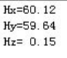

7.4 **原理分析**

磁场强度传感器模块硬件接口

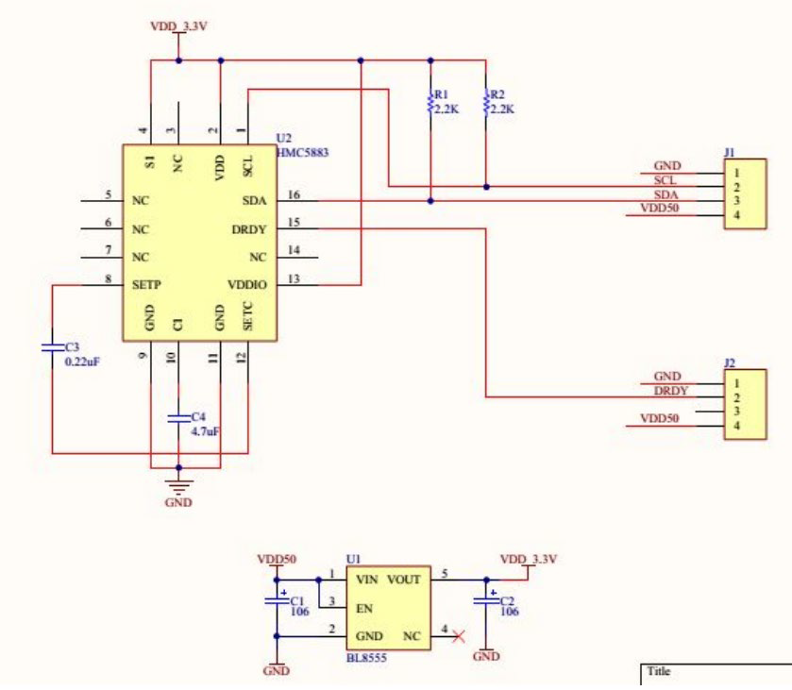

系统配套的三轴加速度传感器，与蓝牙4.0模块的P0_1、P1_0管脚相连，这样我们可以知道，三轴加速度传感器模块的时钟线与蓝牙4.0模块的P0_1 IO引脚相连，数据线与P1_0 IO引脚相连。因此我们需要在代码中将相应引脚进行输入输出控制模拟该传感器时序，来读取磁场强度传感器状态。

|  |
| --- |
| C++ void LedInit(void) { P1DIR |= 0x02; //设置 LED P0DIR |= 0x01; //设置 LED LED1 = 0; LED2 = 1; } void Delay(unsigned int x) { unsigned int a,b; for(a=100;a>0;a--) for(b=x;b>0;b--); } void main(void) { short X,Y,Z; float fx,fy,fz; char mfs[10]; unsigned char buf[6]; LED1 = 0; //LED1 点亮，表示程序启动 InitUart(); // 初始化串口 bautrate:57600 MfsInit(); while(1) { MfsRead(buf); X = buf[0]<<8 | buf[1]; Y = buf[2]<<8 | buf[3]; Z = buf[4]<<8 | buf[5]; fx = (float)(X > 0x7ff?(X | 0xF800):X)/1090; fy = (float)(Y > 0x7ff?(Y | 0xF800):Y)/1090; fz = (float)(Z > 0x7ff?(Z | 0xF800):Z)/1090; prints("Hx="); memset(mfs,0,10); sprintf(mfs, "%5.2f",fx); prints(mfs); prints("\r\n"); prints("Hy="); memset(mfs,0,10); sprintf(mfs, "%5.2f",fy); prints(mfs); prints("\r\n"); prints("Hz="); memset(mfs,0,10); sprintf(mfs, "%5.2f",fz); prints(mfs); prints("\r\n"); Delay(50000); LED2 = !LED2; } } |

程序通过配置CC2540处理器的IO P1_2、P1_3引脚来模拟磁场强度传感器IIC时序，进而取得传感器的状态，如果顺利采集到磁场强度值，则在串口输出相应的磁场强度数据。

7.5 **实验总结**

磁场传感器利用人工设置的永久磁体产生的磁场， 可作为许多种信息的载体。因此，探测、采集、存储、转换、复现和监控各种磁场和磁场中承载的各种信息的任务，自然就落在磁场传感器身上。在当今的信息社会中，磁场传感器已成为信息技术和信息产业中不可缺少的基础元件。人们已研制出利用各种物理、化学和生物效应的磁场传感器，并已在科研、生产和社会生活的各个方面得到广泛应用，承担起探究种种信息的任务。

8. **干簧门磁/霍尔开关传感器实验**

8.1 **实验内容**

1. 阅读移动互联网教学科研平台 蓝牙4.0模块硬件部分文档，熟悉蓝牙4.0模块相关硬件接口。

2. 使用IAR开发环境设计程序，利用 CC2540 的 IO 中断来监测干簧门磁/霍尔开关传感器的状态。

8.2 **实验过程**

1. 使用 USB 线连接 PC 机和移动互联网教学科研平台的 CC-debug 接口,将系统配套串口线一端连接 PC机，一端连接移动互联网平台的串口 2(com2)上。

2. 将系统配套串口线一端连接PC机，一端连接到平台上靠近USB串口（RS232-2）上。

3. 启动IAR开发环境，新建工程，将Exp3实验工程中代码拷贝到新建工程中。

4. 在IAR开发环境中编译、运行、调试程序。

5. 使用串口调试助手连接串口，将串口调试助手设置为串口波特率57600、8位、无奇偶校验，无硬件流模式，当干簧门磁开关监测到磁力，向串口输出“Reed Switch”，当霍尔开关监测到磁力,向串口输出“Hall Switch”字符串。

8.3 **实验现象**

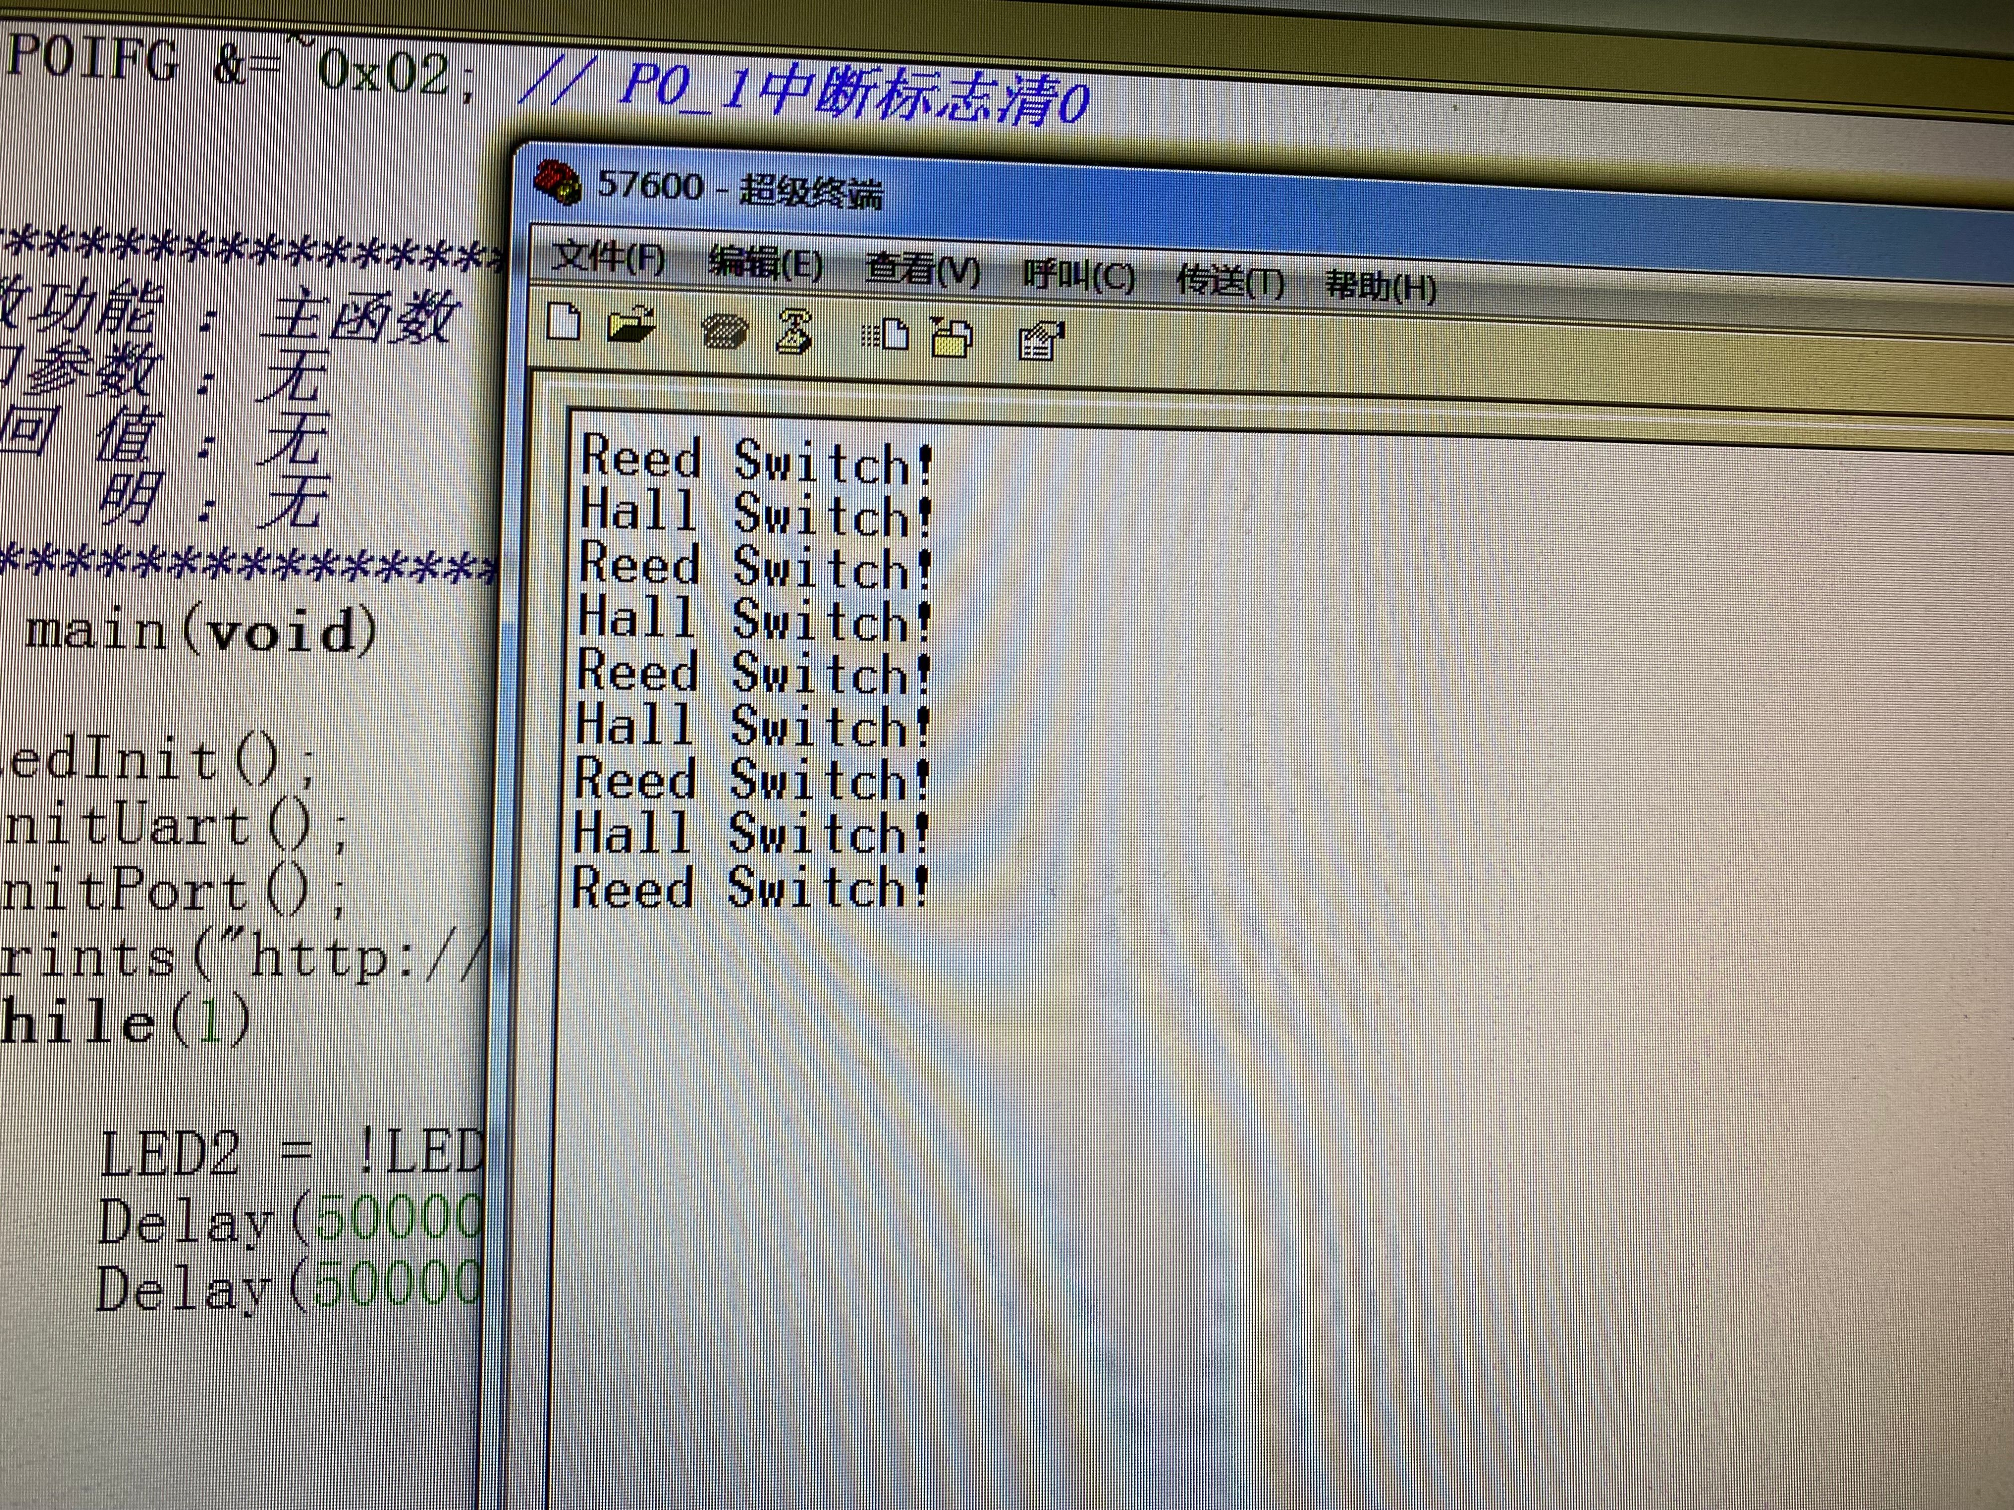

8.4 **原理分析**

干簧门磁/霍尔开关传感器模块硬件接口

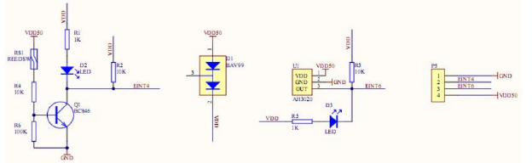

系统配套的干簧门磁/霍尔开关传感器，与蓝牙4.0模块的IO/INT排针相连，这样我们可以知道，干簧门磁传感器模块的信号线与蓝牙4.0模块的P1_0 IO引脚相连，霍尔开关传感器与P0_1 IO引脚相连。因此我们需要在代码中将该相应引脚配置成中断输入模式，来监测干簧门磁/霍尔开关传感器状态。

|  |
| --- |
| C++ C++ void InitIrda(void) { // P1_2 interrupt io initialized. P1DIR &= ~(0x03<<2);//P1_2 input mode P1INP &= ~(0x03<<2);//P1_2 Pull up P1IEN |=(0x03<<2);//P1_2 int enable //PICTL &= ~(0x01<<1);//P1_2 rasing edge PICTL |= (0x01<<1); //falling edge IEN0 |=0x80; //全局允许中断 IEN2 |=(0x01<<4); //P1 端口中断允许 P1IFG &=~(0x03<<2); // P1_2 中断标志清 0 } void main(void) { LedInit(); InitUart(); InitIrda(); prints("http://www.up-tech.com\r\n"); while(1) { LED1 = !LED1; Delay(50000); Delay(50000); } } #pragma vector = P1INT_VECTOR __interrupt void P1_ISR(void) { if((P1IFG&0X04) > 0) //中断 { prints("SWITCH1 Warning!\r\n"); P1IFG &= ~(0x0c); LED0 = !LED0; Delay(1000); } if((P1IFG&0X08) > 0) { prints("SWITCH2 Warning!\r\n"); P1IFG &= ~(0x0c); LED0 = !LED0; Delay(1000); } P1IF = 0; //清中断标志 } |

程序通过配置 CC2540 处理器的IO P1_2、P1_3引脚为输入中断引脚，用来监测干簧门磁/霍尔开关

传感器的状态，如果干簧门磁关闭或霍尔开关监测到磁力信号则产生相应中断，则将LED0状态改变一次，并向串口输出“SWITCH1 Warning!”和“SWITCH2 Warning!”字符串。

8.5 **实验总结**

霍尔元件的外形如下图所示，它是由霍尔片、4根引线和壳体组成。霍尔片是一块矩形半导体单晶薄片（一般为4mm×2mm×0.1mm），在它的长度方向两端面上焊有a、b两根引线，称为控制电流端引线，通常用红色导线。其焊接处称为控制电流极（或称激励电流），要求焊接处接触电阻很小，并呈纯电阻，即欧姆接触（无PN结特性）。在薄片的另两侧端面的中间以点的形式对称地焊有c、d两根霍尔输出引线，通常用绿色导线。其焊接处称为霍尔电极，要求欧姆接触，且电极宽度与基片长度之比小于0.1，否则影响输出。霍尔元件的壳体上用非导磁金属、陶瓷或环氧树脂封装。图（b）为霍尔元件结构示意图，图（c）是霍尔元件符号。

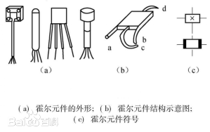

9. **红外对射传感器实验**

9.1 **实验内容**

• 阅读UP-MobNet-II型系统ZIGBEE 模块硬件部分文档，熟悉ZIGBEE 模块硬件接口。

• 学习红外对射传感器检测原理和使用方法。

• 使用IAR 开发环境设计程序，利用CC2530的IO中断来监测红外对射传感器的状态。

9.2 **实验过程**

• 使用配套USB 线连接PC 机和UP-MobNet-II 型设备,设备上电，确保打开ZIEBEE 模块开关供电。

• 使用Select_Col和Select_Row 按键选择ZIGBEE 仿真器要连接的ZIGBEE 设备模块(接红外对射传感器)(根据LED 指示灯判断)。

• 启动IAR 开发环境，打开“\Sensor\红外对射传感器实验”路径下的Exp2.eww。

• 在IAR 开发环境中编译、运行、调试程序。

• 使用PC 机自带的超级终端连接串口，将超级终端设置为串口波特率57600、8 位、无奇偶校验、无硬件流模式，当用厚卡片隔断红外对射管触发传感器异常时，可在终端收到字符串“IRDS warning！”，且ZigBee 模块上的LED 状态改变一次。

• 备注：卡片太薄可能无法触发传感器中断，可以通过传感器上的LED 指示灯判断红外对射管是否被隔断，如果隔断，LED 熄灭

9.3 **实验现象**

当用厚卡片隔断红外对射管触发传感器异常时，可在终端收到字符串“IRDS warning！”，且ZigBee 模块上的LED 状态改变一次。

9.4 **原理分析**

• 实验环境：

￮ 硬件：移动互联网综合实验平台，PC 机

￮ 软件：IAR Embedded Workbench for MCS-51

• 硬件接口原理

图为ZigBee(CC2530)模块LED 硬件接口

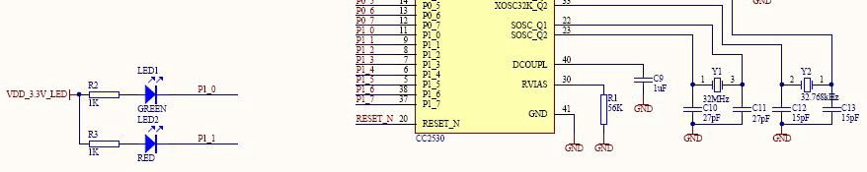

ZigBee(CC2530)模块硬件上设计有2 个LED 灯，用来编程调试使用。分别连接CC2530 的P1_0、P1_1两个IO 引脚。从原理图上可以看出，2 个LED 灯共阳极，当P1_0、P1_1 引脚为低电平时候，LED 灯点亮。

图为红外对射传感器硬件接口：

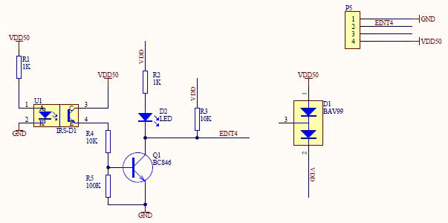

图为移动互联网综合实验平台底板传感器接口

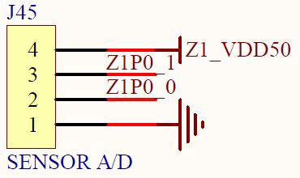

系统配套的红外对射传感器，与SENSOR A/D 排针相连，这样我们可以知道，红外对射传感器模块的信号线与ZigBee 模块的P0_0 IO 引脚相连。因此我们需要在代码中将该引脚配置成中断输入模式，来监测红外对射传感器状态。

|  |
| --- |
| C++ #include <ioCC2530.h> #include "./uart/hal_uart.h" #define uint unsigned int #define uchar unsigned char //定义控制灯的端口 #define LED1 P1_0 #define LED2 P1_1 /****************************/ void Delay(uint n) { uint i,t; for(i = 0;i<5;i++) for(t = 0;t<n;t++); } void LedInit(void) { P1DIR |= 0x03; //设置LED LED1 = 1; LED2 = 1; } /***************************************** //IO P1_2 中断模式初始化 *****************************************/ void InitIrda(void) { // P0_0 interrupt io initialized. P0DIR &= ~(0x01<<0);//P0_0 input mode P0INP &= ~(0x01<<0);//P0_0 Pull up P0IEN |=(0x01<<0);//P0_0 int enable PICTL &= ~(0x01<<0);//P0 rasing edge //PICTL |= (0x01<<0); //falling edge IEN0 |=0x80; //全局允许中断 IEN1 |=(0x01<<5); //P1 端口中断允许 P0IFG &=~(0x01<<0); // P0_0 中断标志清0 } /**************************************************************** *函数功能：主函数 *入口参数：无 *返回值：无 *说明：无 ****************************************************************/ void main(void) { LedInit(); InitUart(); InitIrda(); prints("http://www.up-tech.com\r\n"); while(1) { LED2 = !LED2; Delay(50000); Delay(50000); } } /********************************************************************* //中断服务程序(P1_2 端口) *********************************************************************/ #pragma vector = P0INT_VECTOR __interrupt void P0_ISR(void) { prints("IRDS Warning!\r\n"); if((P0IFG&0X01) == 0x01) //中断 { P0IFG &= ~(0x01); LED1 = !LED1; Delay(1000); } P0IF = 0; //清中断标志 } |

9.5 **实验总结**

红外传感器是一种电子设备，它发射是为了感知周围环境的某些方面。红外传感器既能测量物体的热量，又能检测物体的运动。这些类型的传感器只测量红外辐射，而不是发射被称为被动红外传感器。通常，在红外光谱中，所有物体都会发出某种形式的热辐射。这些类型的辐射对我们的眼睛是看不见的，可以通过红外传感器探测到。发射器只是一个红外发光二极管（发光二极管），探测器只是一个红外光电二极管，对红外发光二极管发出的相同波长的红外光敏感。当红外光照射到光电二极管上时，电阻和输出电压将随接收到的红外光的大小而成比例变化。

这次实验由于课程转为线上，没有到实验室动手操作，而是观看老师的演示实验完成。

10. **温湿度传感器实验**

10.1 **实验内容**

• 阅读UP-MobNet-II型系统ZIGBEE模块硬件部分文档，熟悉ZIGBEE模块相关硬件接口。

• 阅读SHTX0温湿度传感器芯片文档，熟悉该传感器的使用及时序操作。

• 使用IAR开发环境设计程序，利用CC2530的IO口来监测温湿度传感器的状态。

10.2 **实验过程**

• 使用配套USB 线连接PC 机和UP-MobNet-II 型设备,设备上电，确保打开ZIEBEE 模块开关供电。

• 使用Select_Col和Select_Row 按键选择ZIGBEE 仿真器要连接的ZIGBEE 设备模块(接SHT11温湿度传感器)(根据LED 指示灯判断)。

• 启动IAR 开发环境，打开“\Sensor\温湿度传感器实验”路径下的Exp6.eww。

• 在IAR 开发环境中编译、运行、调试程序。

• 使用PC机自带的超级终端连接串口，将超级终端设置为串口波特率57600、8位、无奇偶校验，无硬件流模式，运行程序观察串口数据输出。

10.3 **实验现象**

使用PC机自带的超级终端连接串口，将超级终端设置为串口波特率57600、8位、无

奇偶校验，无硬件流模式后运行程序，观察到

LED2 闪烁，串口数据输出了当前室温10.3度，湿度69%。

10.4 **原理分析**

• 实验环境

￮ 硬件：移动互联网综合实验平台，PC 机

￮ 软件：IAR Embedded Workbench for MCS-51

• 硬件接口原理

图为ZIGBEE(CC2530)模块LED 硬件接口



ZIGBEE(CC2530)模块硬件上设计有2 个LED 灯，用来编程调试使用。分别连接CC2530 的P1_0、P1_1两个IO 引脚。从原理图上可以看出，2 个LED 灯共阳极，当P1_0、P1_1 引脚为低电平时候，LED 灯点亮。

图为温湿度传感器模块硬件接口：

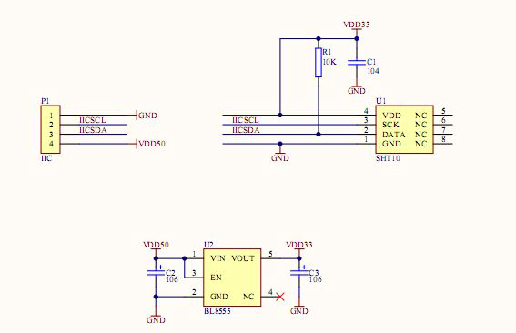

图为移动互联网综合实验平台底板传感器接口



系统配套的温湿度传感器，与ZIGBEE 模块的A/D 排针相连，这样我们可以知道，温湿度传感器模块的时钟线与ZIGBEE 模块的P0_0 IO 引脚相连，温湿度传感器的数据线与P0_1 IO 引脚相连。因此我们需要在代码中将相应引脚进行输入输出控制模拟该传感器时序，来监测温湿度传感器状态。

• 软件设计

源码分析：

设置CC2530 IO 状态，模拟温湿度传感器时序，其中将数据线上拉电阻功能打开：

|  |
| --- |
| C++ C++ // CLK ->P0_0 // DATA ->P0_1 // Enables/disables the io interface #define Sensor_DATA_IN() do{P0DIR &= ~(0X02<<0);P0INP &= ~0X02;P2INP &=~(0x01<<5);}while(0); #define Sensor_CLK_IN() do{P0DIR &= ~(0X01<<0);}while(0); #define Sensor_DATA_OUT() do{P0DIR |= (0X02<<0);P0INP &= ~0X02;P2INP &=~(0x01<<5);}while(0); #define Sensor_CLK_OUT() do{P0DIR |= (0X01<<0);}while(0); #define set_DATA_1() (P0_1 = 1) #define set_DATA_0() (P0_1 = 0) #define set_CLK_1() (P0_0 = 1) #define set_CLK_0() (P0_0 = 0) #define IS_DATA_1() ( P0_1 ) #define IS_CLK_1() ( P0_0 ) |

温湿度采集模拟时序代码参见工程代码sht11.c 文件，其中大部分采用官方提供的DEMO 代码完成，稍加时序控制即可使用。

函数定义如下：

|  |
| --- |
| C++ void uDelay(uint n); void _nop_(void); void s_connectionreset(void); char s_measure(unsigned char *p_value, unsigned char *p_checksum, unsigned char mode); void calc_sth11(float *p_humidity ,float *p_temperature); float calc_dewpoint(float h,float t); char s_read_byte(unsigned char ack); char s_write_byte(unsigned char value); extern void Sht11Delay(uint n); extern void Sht11Init(void); //extern void calc_sth11(float *p_humidity ,float *p_temperature); //extern float calc_dewpoint(float h,float t); extern char GetHumiAndTemp(float *humi, float *temp); |

主函数如下：

|  |
| --- |
| C++ /********************************************************************* * 函数名称：main * 功能：main 函数入口 * 入口参数：无 * 出口参数：无 * 返回值：无 ********************************************************************/ void main(void) { char temp_buf[10]; char humi_buf[10]; float humi,temp; LED1 = 0; //LED1 点亮，表示程序启动 InitUart(); // 初始化串口bautrate:57600 Sht11Init(); while(1) { if(GetHumiAndTemp(&humi,&temp) == 0) { sprintf(humi_buf, (char *)"%f", humi); sprintf(temp_buf, (char *)"%f", temp); prints("temp:"); prints(temp_buf); prints(" humi:"); prints(humi_buf); prints("\r\n"); Sht11Delay(50000); Sht11Delay(50000); Sht11Delay(50000); LED2 = !LED2; //LED2 闪烁，表示温湿度采样正常 } } } |

程序通过配置CC2530 处理器的IO P0_0、P0_1 引脚来模拟温湿度传感器IIC 时序，进而取得传感器的状态，如果顺利采集到温湿度值，则在串口输出相应的温湿度数据。

10.5 **实验总结**

这次实验由于课程转为线上，没有到实验室动手操作，而是观看老师的演示实验完成。

11. **LED灯控制实验**

11.1 **实验内容**

• 学习TI 蓝牙4.0 协议栈软件架构，掌握TI 蓝牙4.0 协议栈软件开发流程。有关蓝牙4.0 协议栈的具体内容，请参考TI 官方文档。

• 安装T 蓝牙4.0 协议栈，学习协议栈相关IAR 工程的配置，及常见软件工具的使用方法。

11.2 **实验过程**

• 安装TI BLE-CC254x-1.4.0 协议栈

双击BLE4.0 实验下CC2540 ble4.0 协议栈目录下的BLE-CC254x-1.4.0.exe 安装程序。

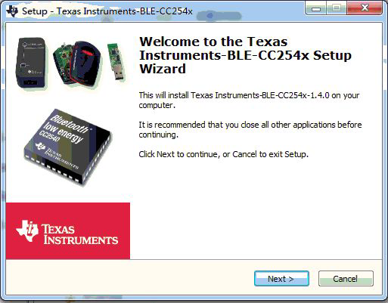

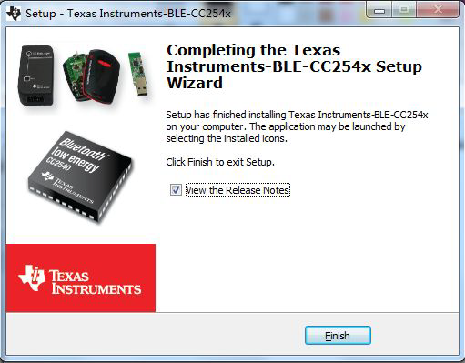

1、Document 文件夹包含了对整个协议栈进行说明的说有文档。用户可以把该文件夹下的文档作为学习使用的参考手册。

2、Compnents 文件夹是BLE4.0 协议栈各个功能部件的实现，包含协议栈各个层次的目录结构。

3、Projects 文件夹包含了BLE4.0 功能演示的各个项目例程。

4、Tool 文件夹下存放着TI 自带的网络工具。

• 熟悉TI BLE-CC254x-1.4.0 协议栈自带例程的IAR 工程配置。

打开目录C:\BLE-CC254x-1.4.0\Projects\ble\SimpleBLEPeripheral\CC2540DB 下的工程文件，如图：

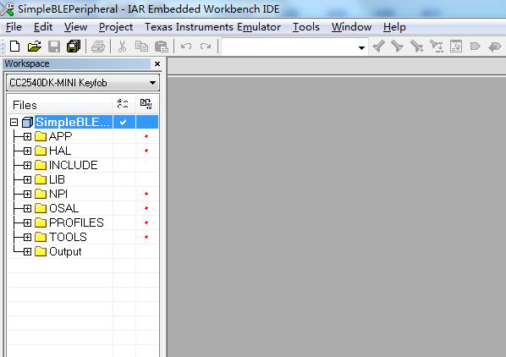

11.3 **实验现象**

连接到实验箱后使用SmartRF进行测试，对应图标高亮，表示连接成功

输入代码后成功运行

11.4 **原理分析**

• 实验环境

硬件：蓝牙4.0(CC2540)模块(两个)，USB 连接线，PC 机，移动互联网教学科研平台。

软件：IAR Embedded Workbench for MCS-51 BLE-CC254x-1.4.0 协议栈

• BLE4.0 协议栈概述

协议定义的是一系列通信标准，通信双方需要共同按照这一标准进行正常的数据收发；协议栈是协议的具体实现形式，通俗的理解为代码实现的函数库，以便开发人员调用。

BLE4.0 协议栈就是将各个层定义的协议都集合在一起，以函数的形式实现，并提供一些应用层API,供用户调用。

• BLE4.0 协议栈基础

蓝牙4.0 协议栈结构图如图所示：

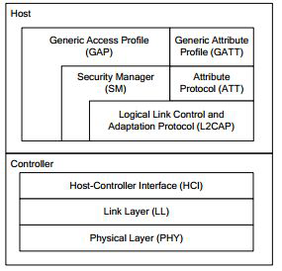

Physical Layer(物理层)是1Mbps 自适应跳频的GFSK 射频，工作于免许可证的2.4GHz ISM(工业、科学和医疗)频段。

Linker Layer(链路层)用于控制设备的射频状态，设备将会处于五种状态之一：等待、广告、扫描、初始化、连接。广播设备不需要建立连接就可以发送数据；而扫描设备需要收听广播设备发出的数据；发起连接的设备通过发送连接请求来回应广播设备，如果广播设备接受连接请求，那么广播设备与发起连接的设备将会进入连接状态。发起连接的收到设备称为主机，接受请求的设备成为从机。

Host Controller Interface(主机控制接口层)为主机和控制器之间提供标准通信接口。这一层可以提供软件API 或硬件接口，如UART、SPI、USB。

Logical Link Control and Adaptation Protocol(逻辑链路控制及自适应协议层)为上层提供数据封装服务，允许逻辑上的点对点数据通信。

Security Manager(安全管理层)定义了配对和密钥分配方式，并为协议栈其他层和另一个设备之间的安全连接和数据交换提供服务。

Attribute Protocol(属性协议层)允许设备向另一个设备展示一块特定的数据，称之为“属性”。在ATT环境中，展示“属性”的设备称之为服务器，与之配对的设备称为客户端。链路层状态（主机和从机）与设备的ATT 角色是相互独立的。

Generic Attribute profile（通用属性配置文件层）定义了使用ATT 的服务框架。GATT 规定了配置文件(profile)的结构。在BLE 中，所有被profile 或服务用到的数据块都称为“特性”，两个建立连接的设备之间的所有数据通信都是通过GATT 子程序处理的。应用程序和profiles 直接使用GATT 层。通过协议栈，每一层的实体能够根据预定的格式准确的提取需要在本层处理的数据信息，最终用户应用程序得到最终的数据信息并进行处理。

• BLE4.0 软件初始化流程

本实验以BLE-CC254x-1.4.0\Projects\ble\SimpleBLEPeripheral 为例进行说明。

BLE4.0 初始化的主要工作流程，大致分为系统启动，驱动初始化，OSAL 初始化和启动，进入任务轮循几个阶段。

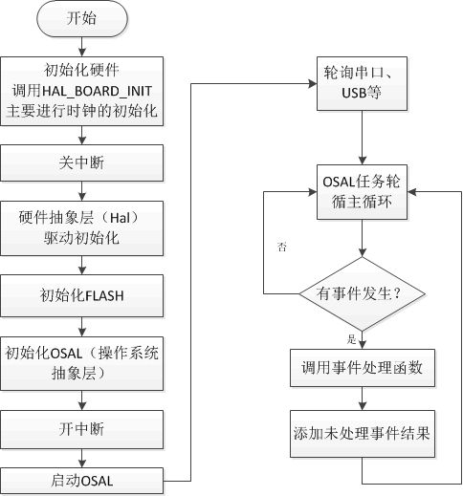

APP：应用层目录，这是用户创建各种不同工程的区域，在这个目录中包含了应用层的内容和这个项目的主要内容，在协议栈里面一般是以操作系统的任务实现的。

在APP 目录下添加三个文件即可完成一个新的任务项目(1、主文件：存放具体的任务

事件处理函数；

2、主文件的头文件；3、操作系统接口文件：以Osal 开头，专门存放任务处理函数数组tasksArr[])。

APP：包含应用程序源代码和头文件；

HAL：硬件抽象层源代码和头文件；

LIB：协议栈库文件；

OSAL：包含操作系统抽象层源代码和头文件；

PROFILES：包含GAP 角色profile、GAP 安全Profile、GATT Profile 的源代码和头文件；

TOOLS：包含buildConfig.cfg、buildComponents.cfg。也包含“OnBoard.c”和“OnBoard.h”,处理用户接口功能

OUTPUT：IAR 输出的内容。

11.5 **实验总结**

这次实验由于课程转为线上，没有到实验室动手操作，而是观看老师的演示实验完成。

12. **基于BLE4.0的使能从机notify实验**

12.1 **实验内容**

• 学习TI BLE4.0 协议栈内容，掌握CC2400 模块无线组网原理及过程。

• 使用IAR 开发环境设计程序，BLE-CC254x-1.4.0 协议栈源码例程SimpleBLECentral 和SimpleBLEPeripheral 工程基础上，实现无线连接，从机通知被使能，每隔三秒给集中器发送一次数据

12.2 **实验过程**

• 使用USB 线连接PC 机和移动互联网教学科研平台的CC-debug 接口,将系统配套串口线一端连接PC机，一端连接移动互联网平台的串口2(com2)上

• 打开exp\BLE4.0\Basic Examples\Projects\ble

• 编译EnableNotiFy_Central\CC2540 工程和EnableNotiFy_Peripheral\CC2540DB 下工程，分别下载到两个蓝牙4.0 模块。

• 将蓝牙4.0Central 的串口连接到PC 机上，打开串口终端，设置波特率为57600、8 位、无奇偶校验、无硬件流模式。给模块上电，当红色LED 由闪烁变为常量时，表示连接成功，可以在串口终端上看到“Notify Value：3”，其中3 就是特性值4 的值0x03，默认定义的特性值3 的值为3。

12.3 **实验现象**

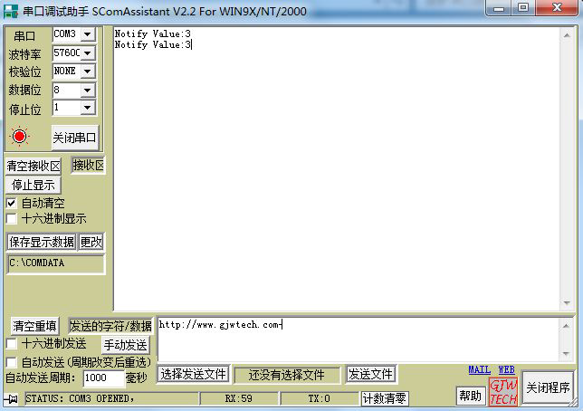

12.4 **原理分析**

• 蓝牙4.0(CC2540)模块LED 硬件接口

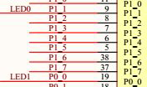

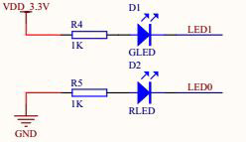

蓝牙4.0(CC2540)模块硬件上设计有2 个LED 灯，用来编程调试使用。分别连接CC2540 的P0_0、P1_1 两个IO 引脚。从原理图上可以看出当P0_0 引脚为低电平时候，LED1 灯点亮，P1_1 引脚为高电平时LED0 灯亮。

• 流程图

集中器发起建立连接的请求，外部设备响应后，两设备进入连接状态；集中器通过特定的UUID 进行GATT 数据服务的发现；发现GATT 数据服务后，集中器发送要进行数据操作的“特性”的UUID,节点设备将这个“特性”的句柄返回给集中器，句柄特性值在属性表中的地址；集中器通过举并进行应用数据的读取和写入操作。集中器设备发现和扫描发现节点设备并与之建立连接的流程如图所示：

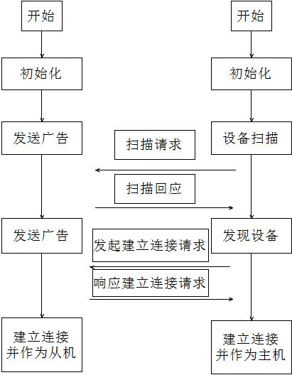

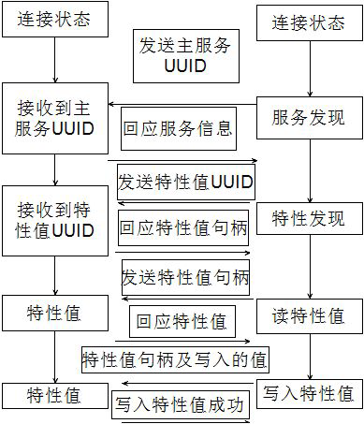

集中器发现连接设备使能特性值4 Notify 流程及所用到的主要函数说明图

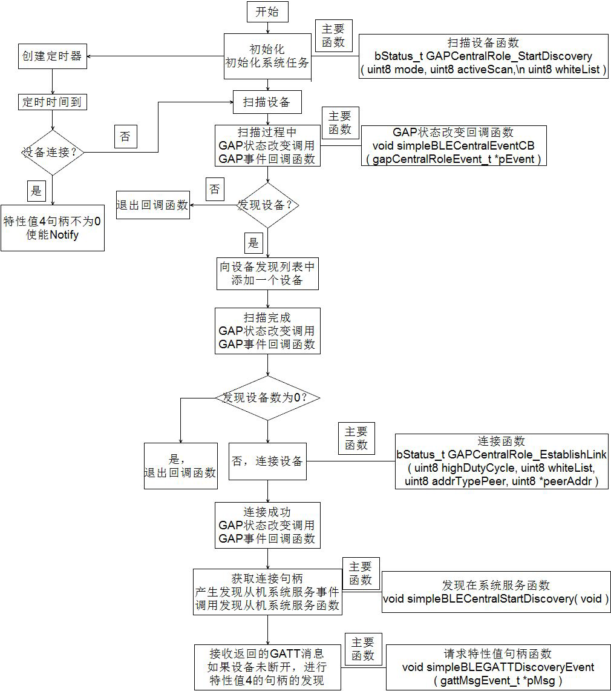

12.5 **实验总结**

这次实验由于课程转为线上，没有到实验室动手操作，而是观看老师的演示实验完成。